看论文《Chinese Poetry Generation with Recurrent Neural Netwo》

主要想法：

根据主题词找到相关句子，生成满足约束的排列组合，通过排名方法确定第一句。

根据主题词生成第一句，之后的每一句作为下一句

使用的模型：

RNN+N-Gram

CSM

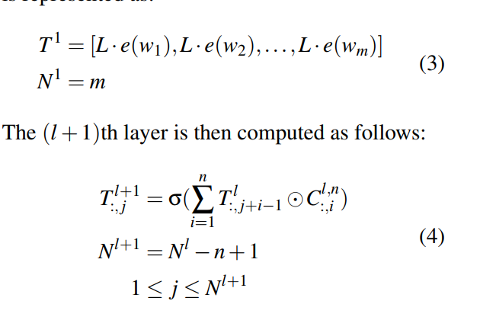

e(w):vector Lq*v:embedding matrix T:sentence representation N:layer number C:weight matrix

RCM

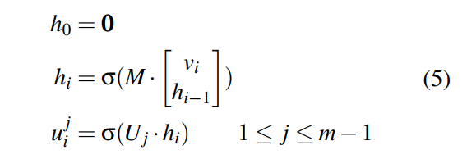

M:hidden matrix U:decode matrix

RGM

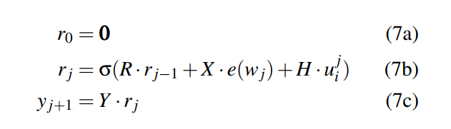

看论文《**Skip-Thought Vectors**》

主要想法：

RNN encoder with GRU [14] activations and an RNN decoder with a conditional GRU

Encoder：

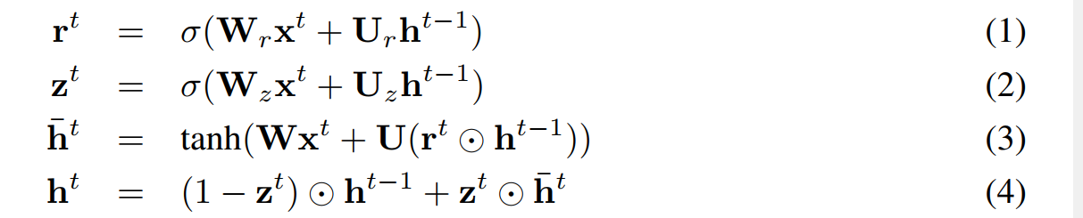

Decoder

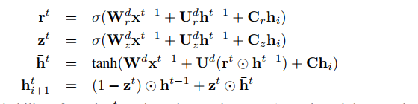

ObjectIve

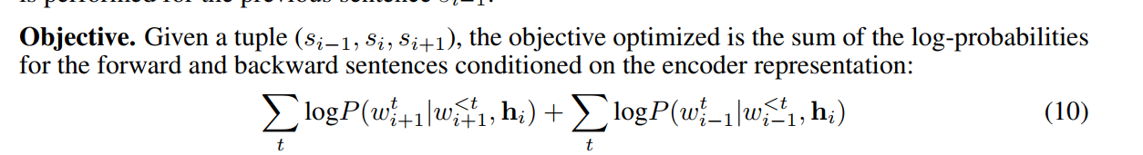

词典扩展

which learned linear mappings between translation word spaces, we solve an un-regularized L2 linear regression loss for the matrix **W**. Thus, any word from *Vw*2*v* can now be mapped into *Vrnn* for encoding sentences.

转移词向量的原文

Exploiting Similarities among Languages for Machine Translation

文章的想法非常简单。在一种语言中一个词的词向量为XiXi，另一种语言中其对应的词的词向量为ZiZi,作者做了一些实验发现这写词在各自的语言空间中的相对位置关系有一定的相似性，如下图：

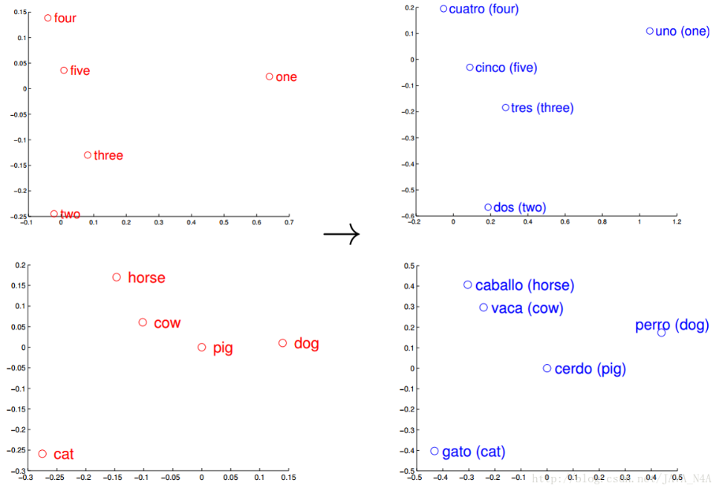

所以作者认为，只要训练一个转移矩阵W，使得XiXi经过变换WXiWXi转换到与ZiZi接近的位置，再转换成对应的词，这样就完成了翻译，训练目标如下图：

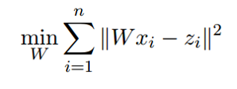

作者想法很新颖，但是模型结构非常简单，训练的过程中只考虑到词，没有融入整句话的语义概念。翻译的效果比不上之前的翻译模型，只是开阔了一种新的思路。